NAME: __________________________________________ _ __ GRADE: 1
El siguiente taller consta de 8 puntos, cada uno tiene un valor de 0.62. Recuerda leer con atención cada uno de los enunciados para que respondas adecuadamente.

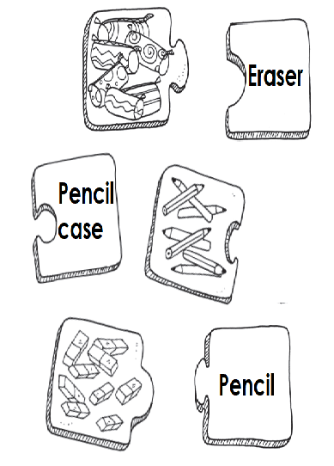
A. LOOK AT THE OBJECT AND MATCH

B WRITE AND DRAWN OBJECTS WITH THE COLORS LEARNED.

